**Class diagram**

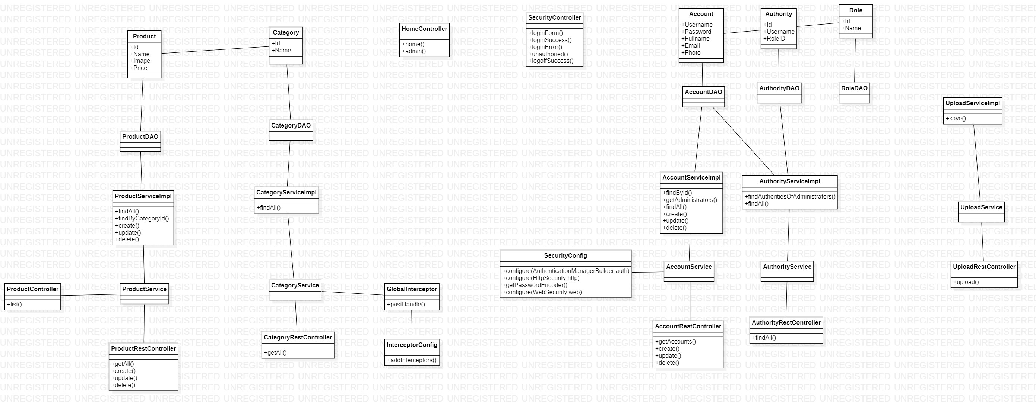

Database diagram

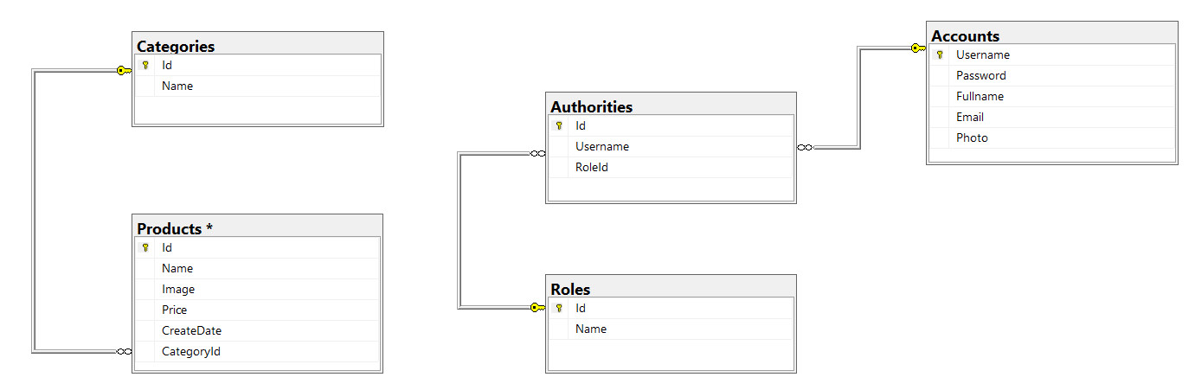

**HƯỚNG DẪN SỬ DỤNG**

Add Project sau đó chạy server

Truy cập đường dẫn: <http://localhost:8080/product/list> để load trang chủ

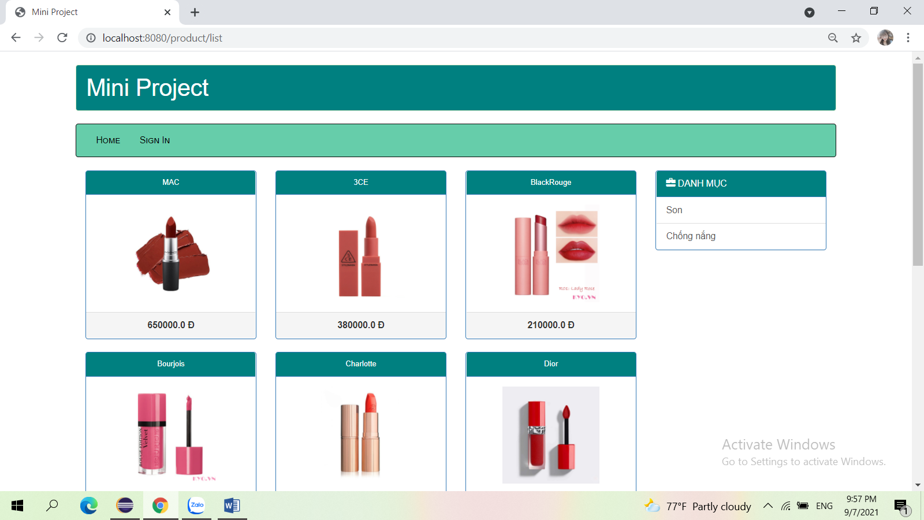

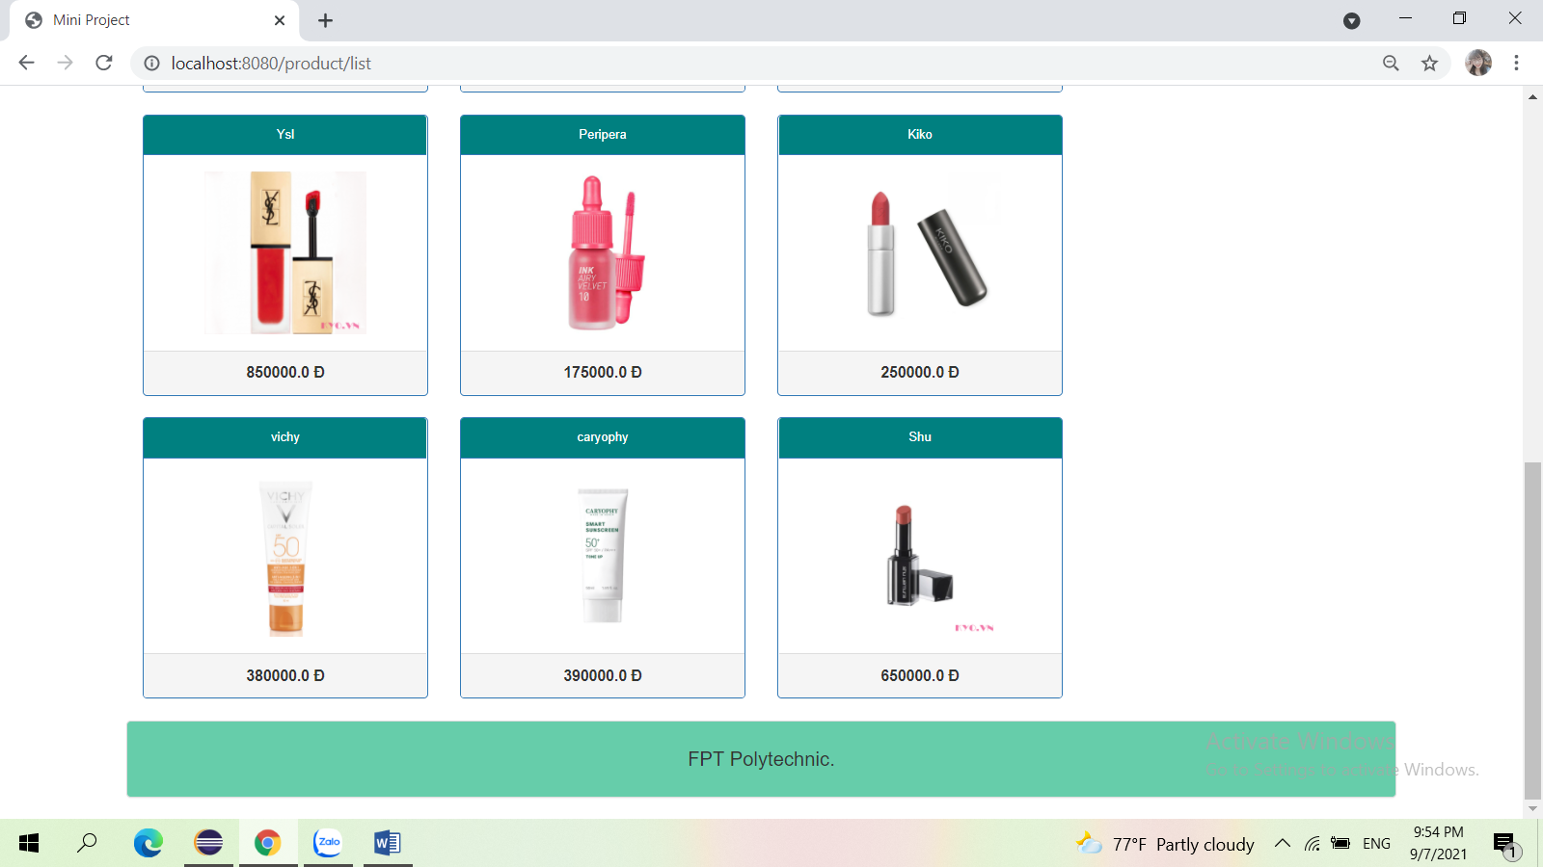

Click Sign In trên giao diện

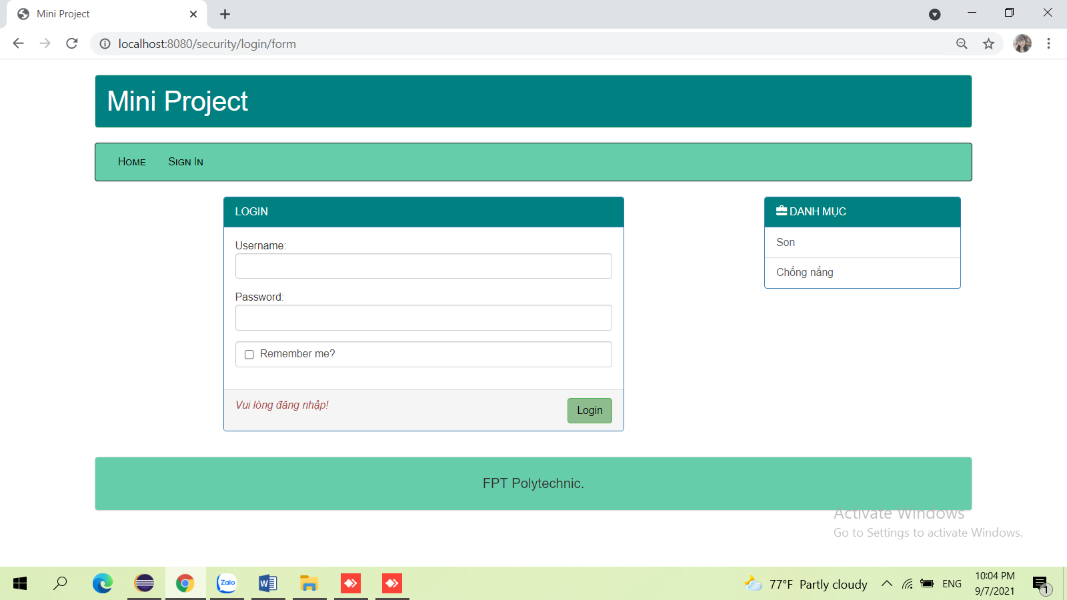

ĐĂNG NHẬP

Đăng nhập quyền: Khách hàng

- Account USER

+ Username = ‘c’

+ Password = ‘789’

* Click Login

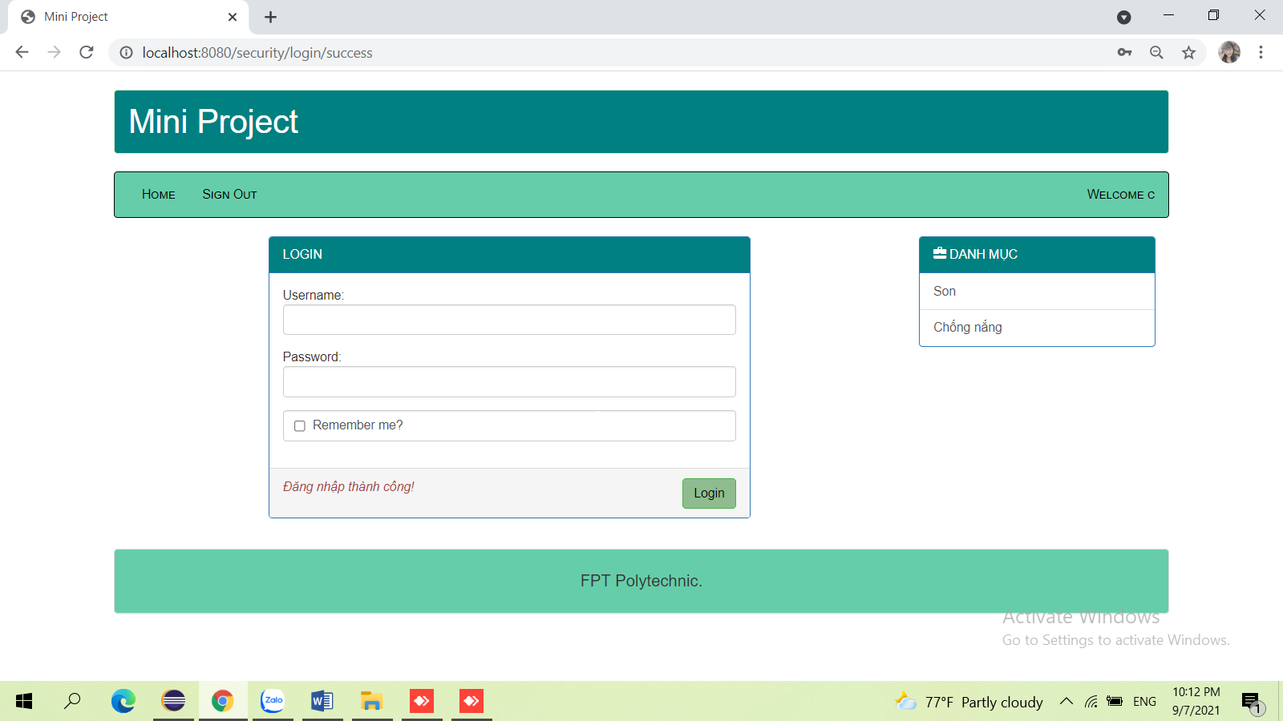

Dưới quyền Khách hàng (User) sử dụng được trang Home

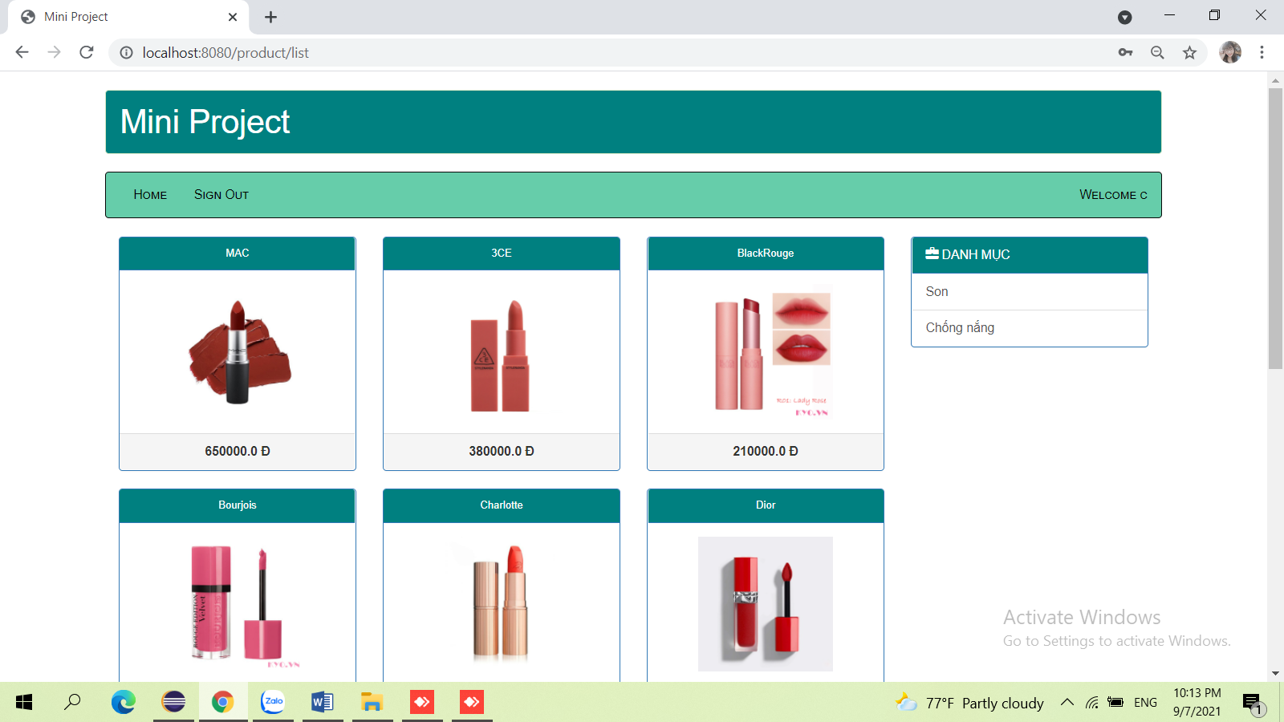

Đăng nhập quyền Nhân viên:

- Account ADMIN

+ Username = ‘b’

+ Password = ‘456’

* Click Login

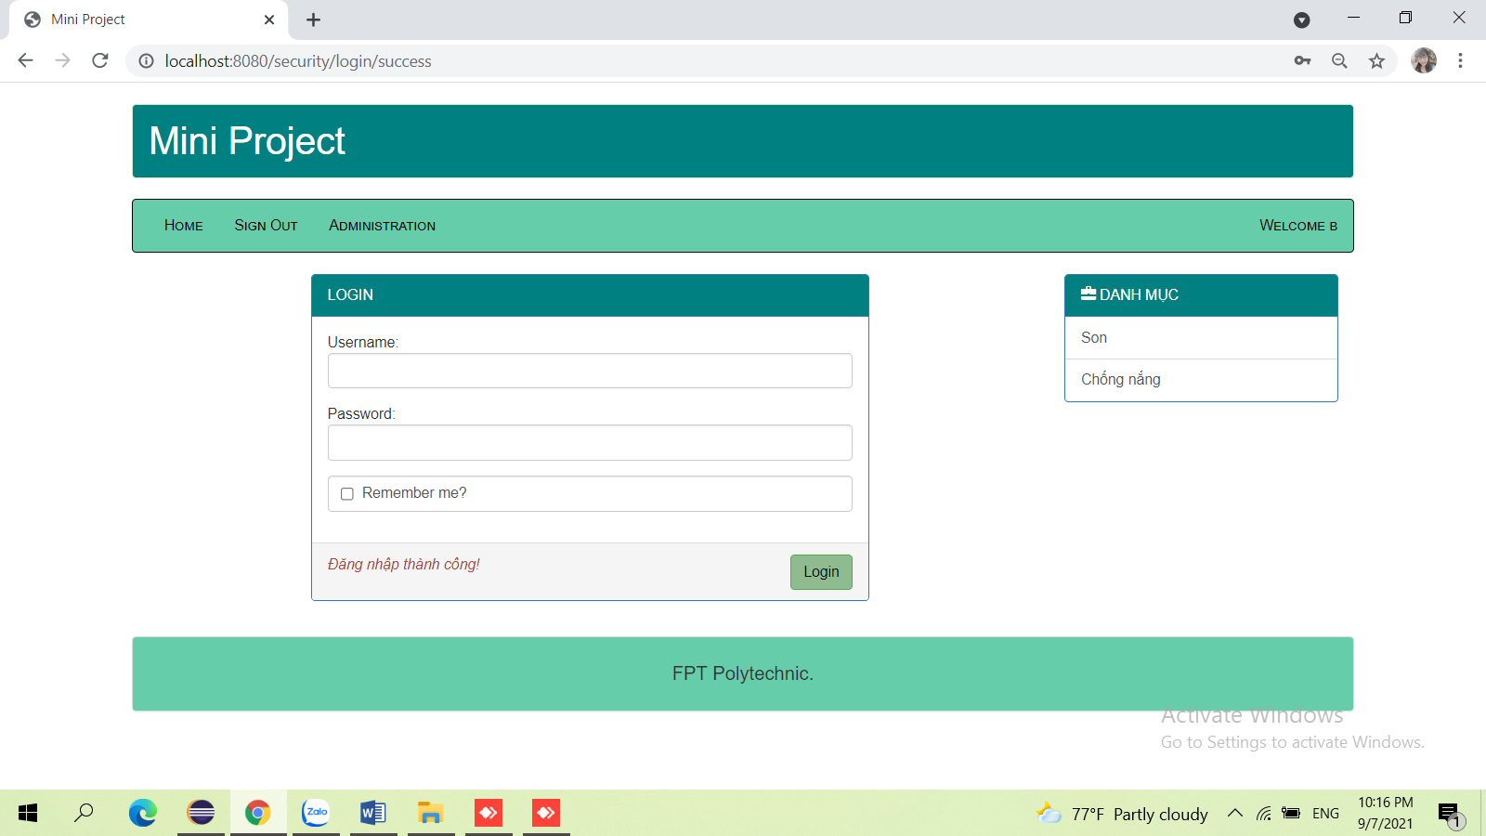

Đăng nhập thành công quyền Nhân viên (Admin) -> sử dụng được trang:

-Home

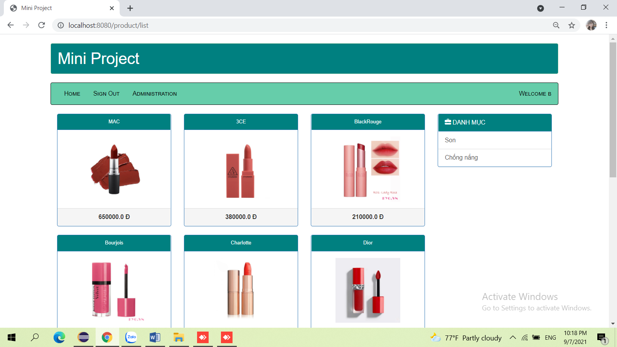

-Administration

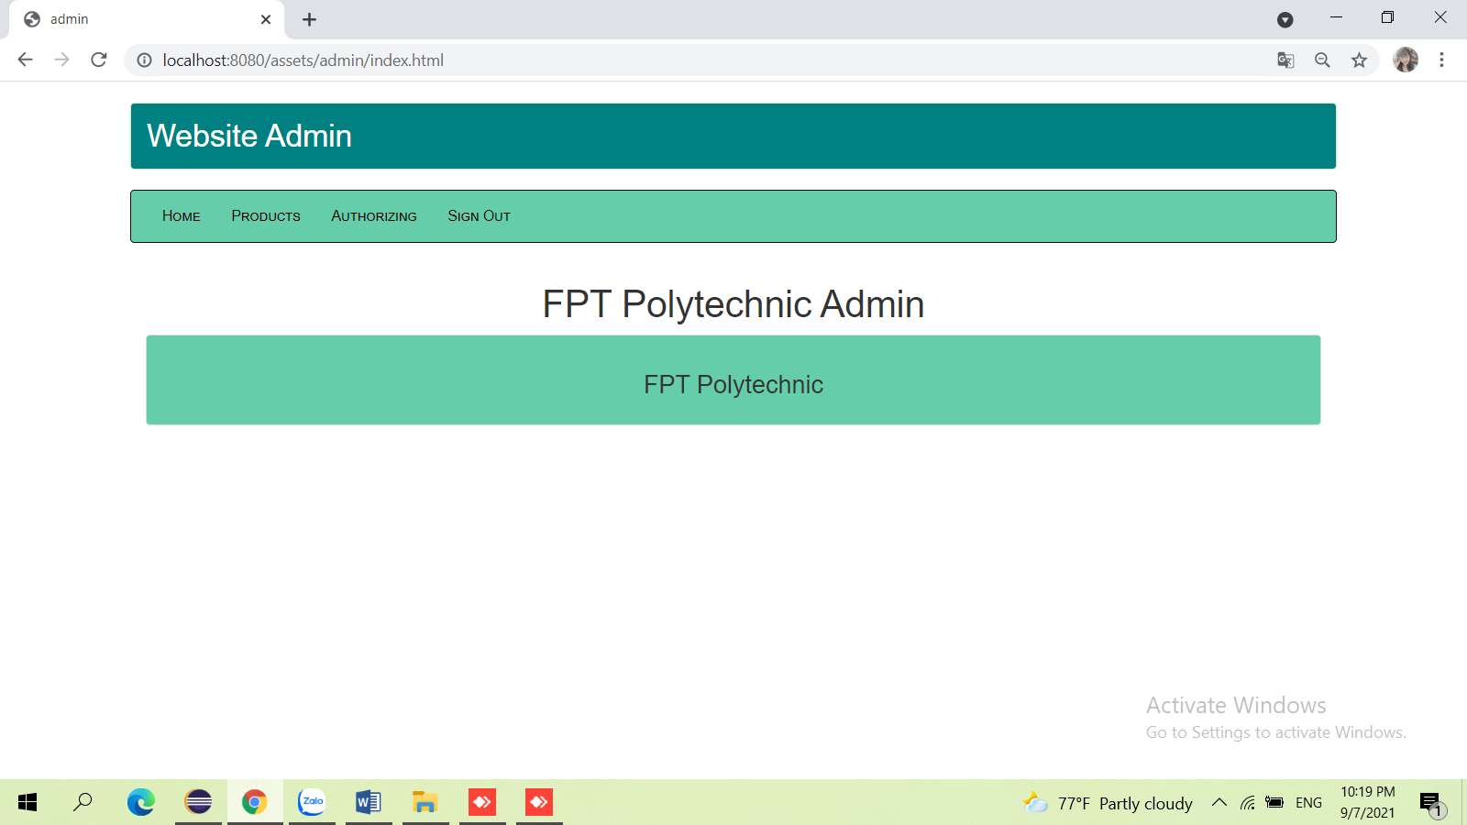

Trang Administration sử dụng cho quản lý sản phẩm (Products)

-> click Products

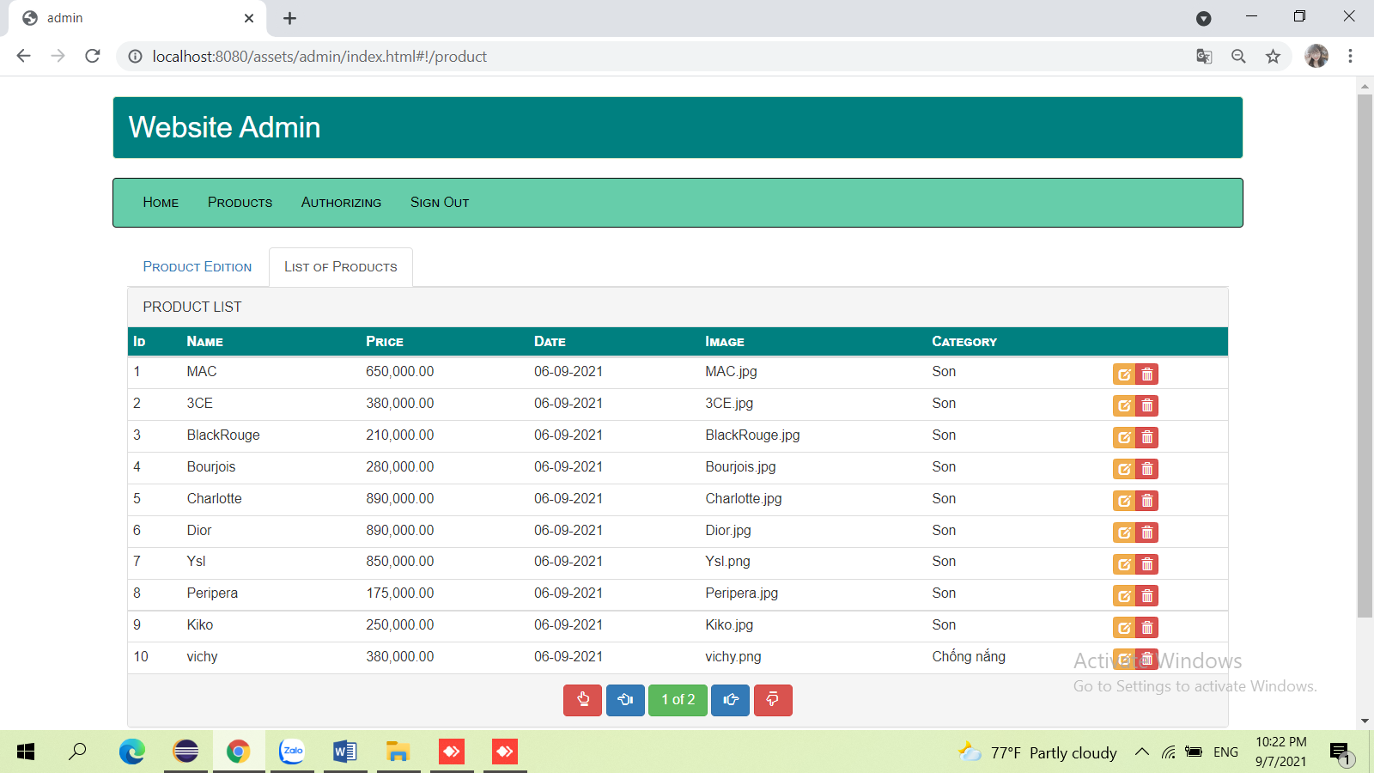

Danh sách sản phẩm được liệt kê

-> click Product Edittion

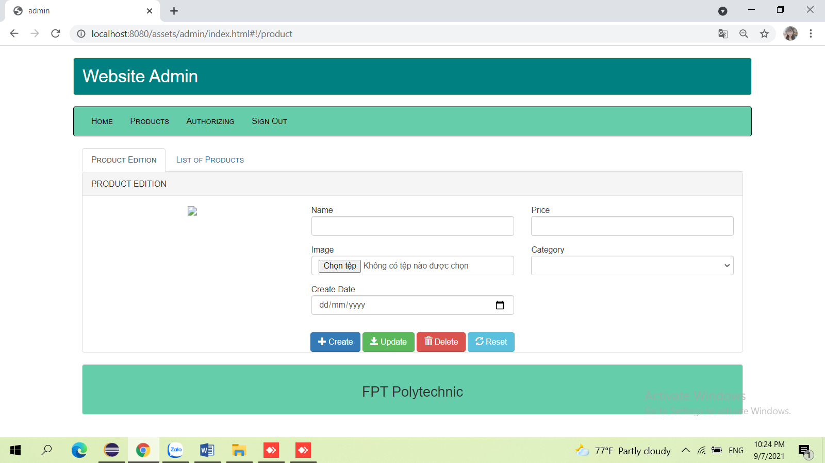

Quyền sử dụng Nhân viên (Admin) xem chi tiết sản phẩm, thêm sửa xóa sản phẩm.

Đăng nhập với quyền Quản lý:

- Account PM

+ Username = ‘a’

+ Password: ‘123’

* Click Login



Đăng nhập thành công quyền Quản lý (PM) -> sử dụng được trang:

-Home



-Administration

Trang Administration sử dụng cho quản lý sản phẩm (Products)

* Click Products



Danh sách sản phẩm được liệt kê

* Click Product Edittion

Quyền sử dụng Quản lý (PM) xem chi tiết sản phẩm, thêm sửa xóa sản phẩm.

QUẢN LÝ SẢN PHẨM

Truy cập vào Administration

* Click Products

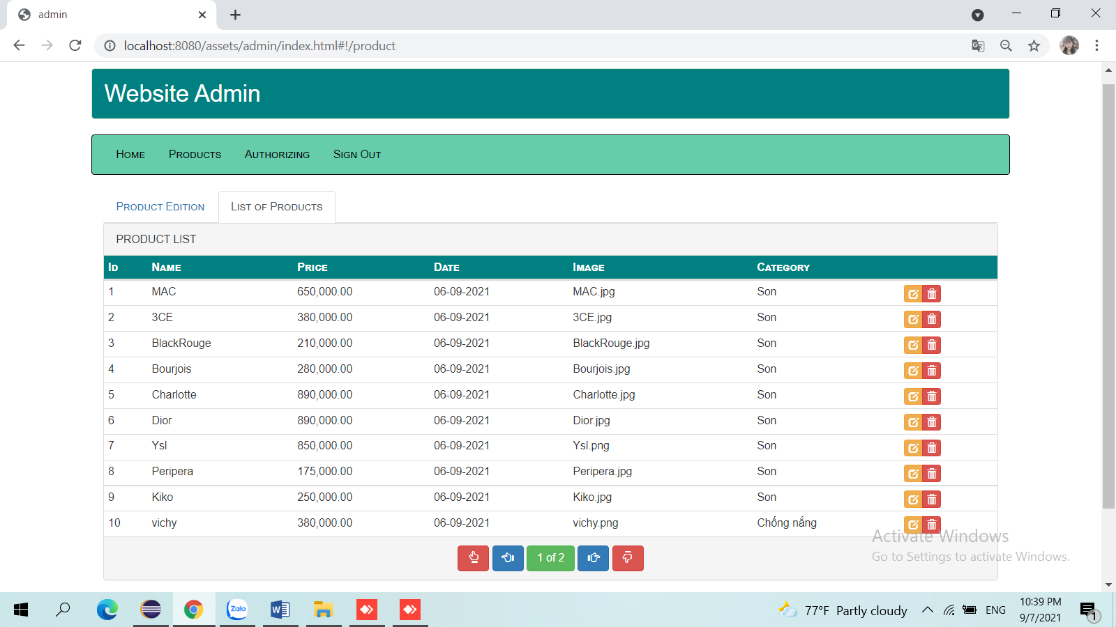

Trang liệt kê danh sách sản phẩm

-> Click  chuyển về trang đầu

-> Click  lùi về trang trước

-> Click  Chuyển đến trang tiếp theo

-> Click  chuyển về trang cuối cùng

-> Click  để xóa sản phẩm

-> Click  Xem chi tiết Sản phẩm

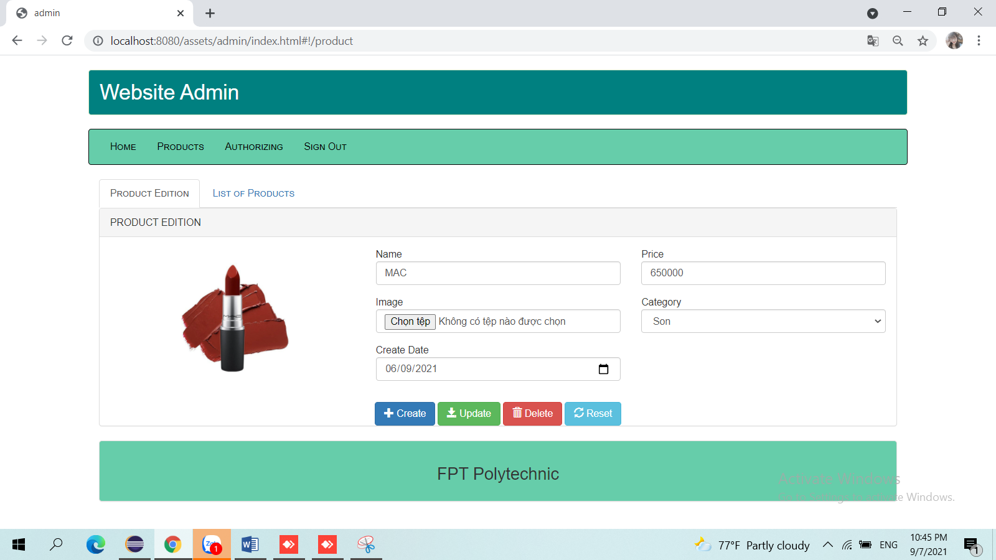

1. Thêm mới sản phẩm

-> Click Product Edition để chuyển form và nhập đầy đủ thông tin sản phẩm cần thêm -> Click Create để thêm thông tin sản phẩm

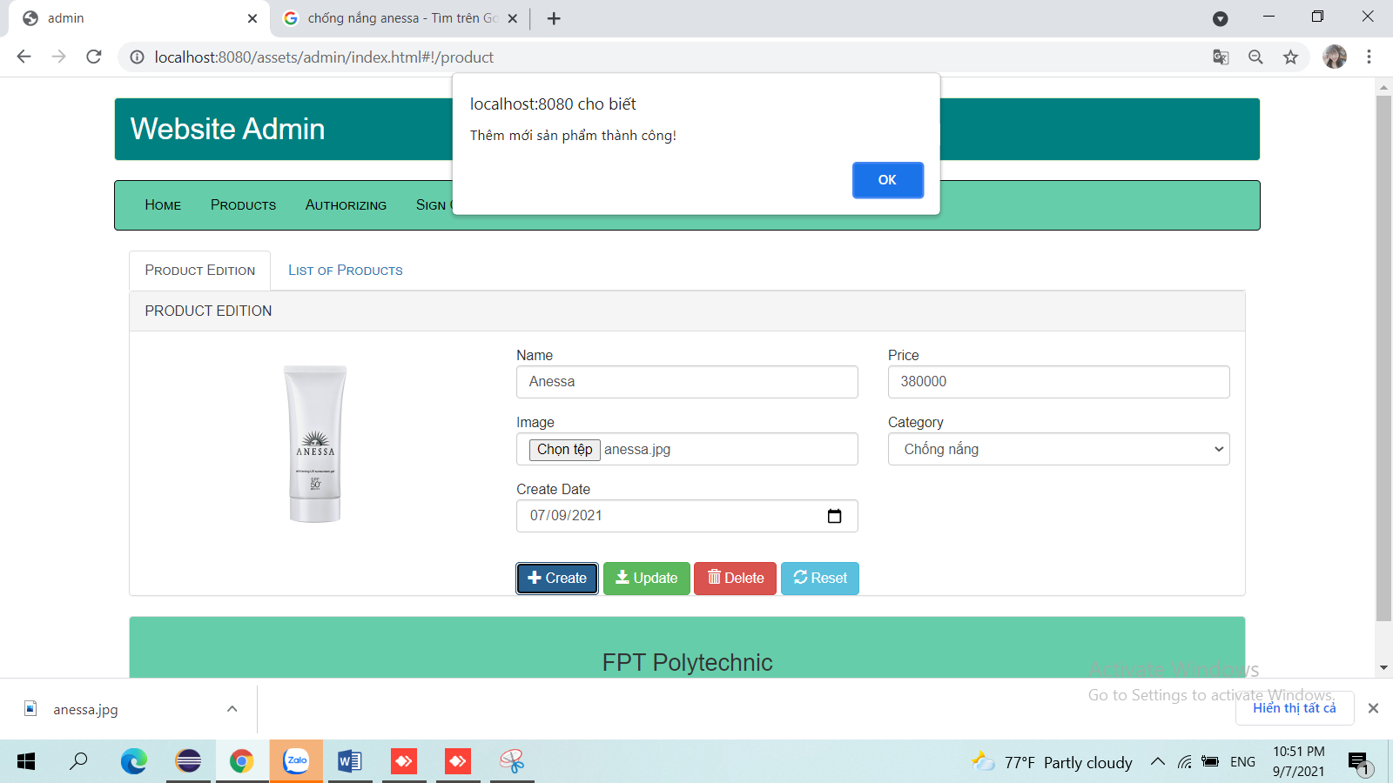

2. Cập nhật sản phẩm

-> Click  trong List Of Product để xem thông tin và chỉnh sửa sản phẩm

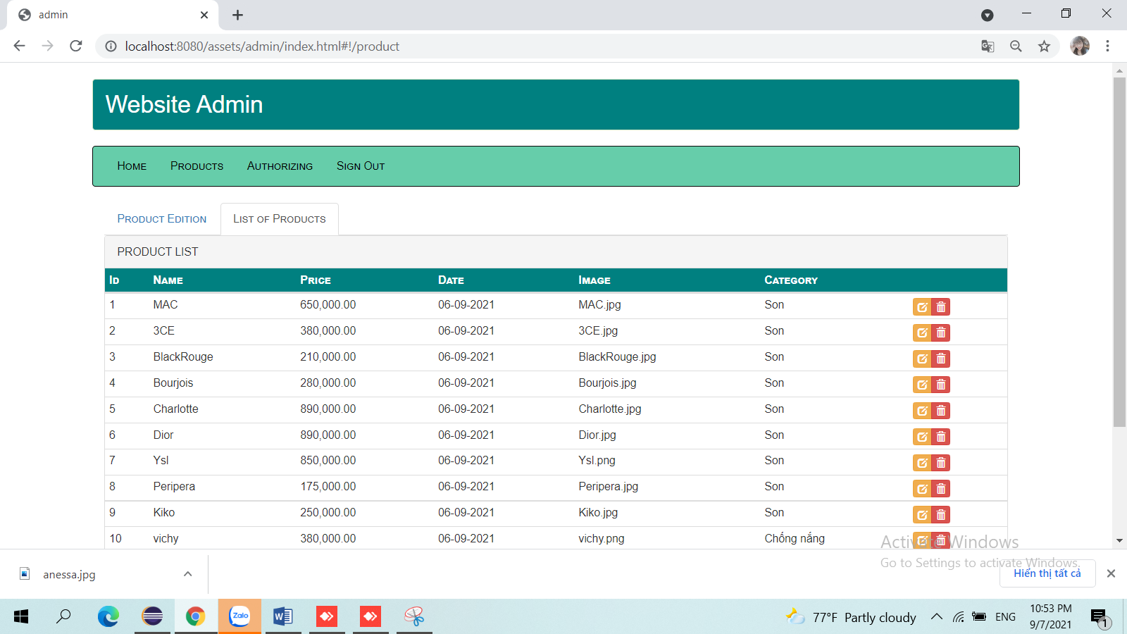

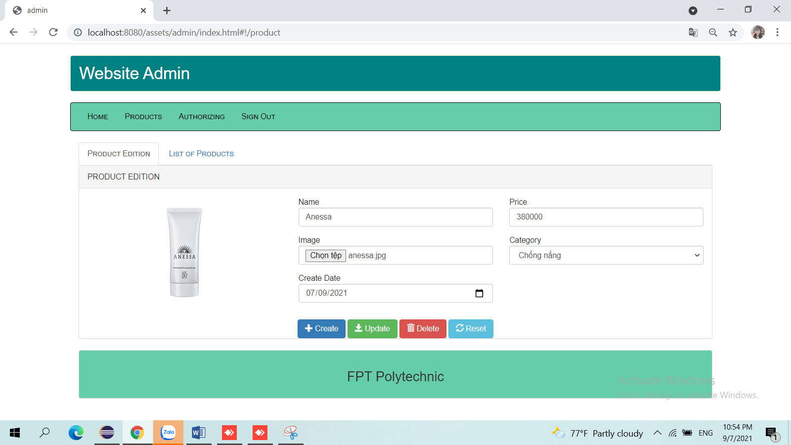

Sửa thông tin sản phẩm -> Click Update

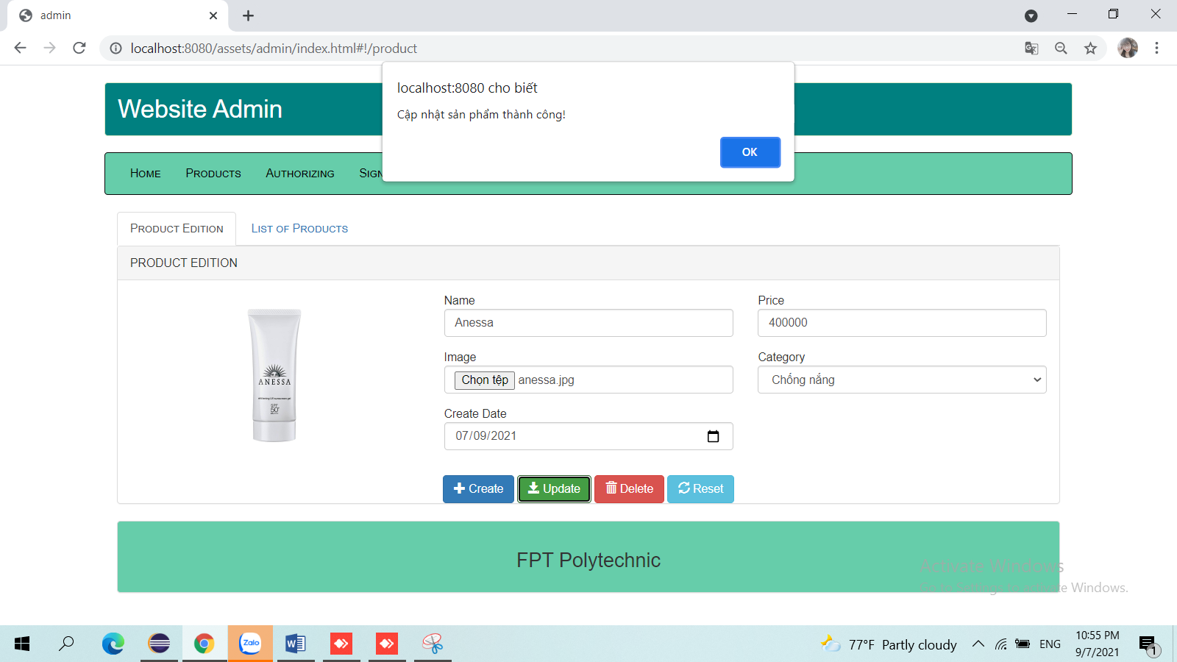

3. Xóa sản phẩm

Cách 1: Click  trong List Of Product để xóa sản phẩm

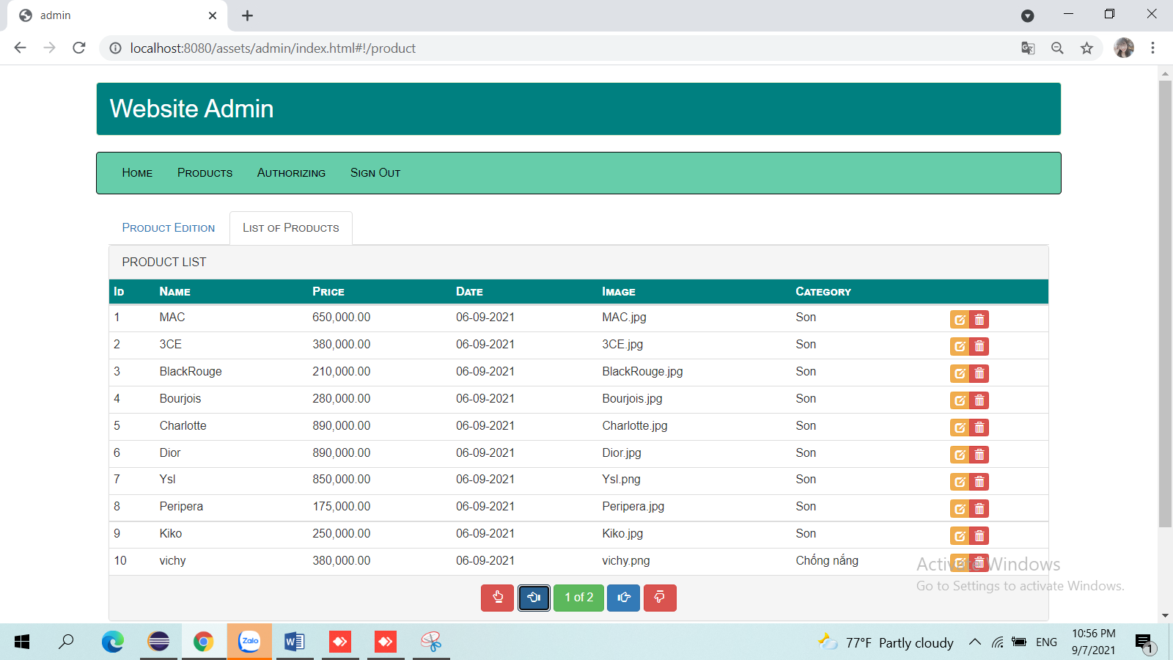

Cách 2: Click  trong List Of Product chuyển form thông tin sản phẩm Click Delete để xóa sản phẩm

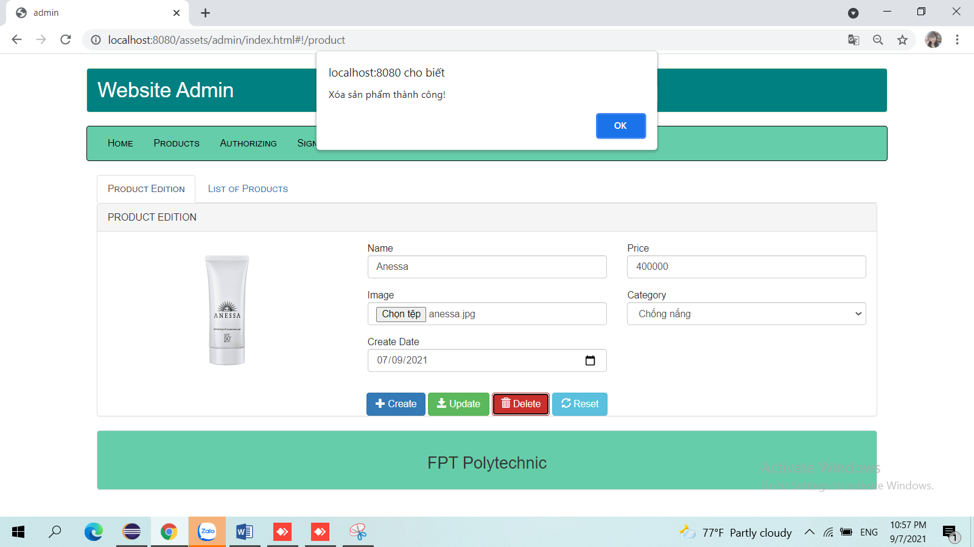

4. Làm mới form

Click Reset để làm mới form

